ПРОГРАММА КУРСА «Неотложные состояния в кабинете стоматолога»
13 февраля 2021г.

РАСПИСАНИЕ
Время | Тема: | Лекторы:
09.30 – 10.00 | Регистрация участников
 | Теоретическая часть. Занятия в общей группе.
10.00 – 10.45 | Некоторые правовые аспекты оказания первой помощи, медицинской помощи в экстренной и неотложной формах | Андрей Ильич Яременко- главный челюстно-лицевой хирург СЗ ФО, доктор медицинских наук, профессор, ведущий эксперт Росздравнадзора, челюстно-лицевой хирург
10.45 – 11.15 | Основы организации оказания медицинской помощи в экстренной и неотложной формах в амбулаторной медицинской организации
11.15 – 12:00 | Особенности диагностики и ведения неотложных состояний, связанных с введением в организм человека лекарственных средств
12.00 – 12.15 | Перерыв
12.15 –13.00 | Особенности диагностики и ведения неотложных состояний, непосредственно не связанных с введением лекарственных средств | Андрей Ильич Яременко- главный челюстно-лицевой хирург СЗ ФО, доктор медицинских наук, профессор, ведущий эксперт Росздравнадзора, челюстно-лицевой хирург
13:00-13:45 | Принципы документального сопровождения предотвращения и лечения неотложных состояний в амбулаторной практике
13.45 – 14.15 | Обед
 | Практическая часть. Занятия в отдельных группах для отработки практических навыков
14.15 – 16.00 | Мастер-класс по обеспечению проходимости дыхательных путей.  Аннотация: в данной части будут обсуждаться и отрабатываться основные способы по обеспечению проходимости дыхательных путей (тройной прием Сафара, запрокидывание головы; установка орофарингеального воздуховода Гведела, ларингеальной маски и ларингеальной трубки; выполнение пункционной и дилатационной коникотомии), также будет отработан прием извлечения из кресла для придания пациенту в бессознательном состоянии “восстановительного положения”. | Директор Центра аккредитации Лопанчук П.А.,  Заместитель директора центра аккредитации  Гущин А.В.,  Специалисты по УМР  Мовсисян В.А.,  Мишуринская Е.А.,  Мердалимов Р.Г.
Мастер-класс по обеспечению сосудистого доступа.
Аннотация: в данной части занятия будут обсуждаться и отрабатываться навыки по обеспечению сосудистого доступа путем установки периферического венозного катетера или внутрикостного доступа. Занятия проводятся на специализированных манекенах.

16.00 – 17:45 | Сердечно-легочная реанимация  Аннотация: Слушателям будет предложена отработка навыков по выполнению базовой сердечно-легочной реанимации (распознавание прекращения сердечно-легочной деятельности, компрессия грудной клетки, искусственная вентиляция легких при помощи дыхательного мешка) и использования автоматического наружного дефибриллятора у пациентов, находящихся в состоянии клинической смерти | Директор Центра аккредитации Лопанчук П.А.,  Заместитель директора центра аккредитации  Гущин А.В.,  Специалисты по УМР  Мовсисян В.А.,  Мишуринская Е.А.,  Мердалимов Р.Г.
Отработка практических навыков по оказанию экстренной и неотложной медицинской помощи.
Аннотация: слушателям курса будет предложено отработать полученные знания и навыки путем решения клинических сценариев на человекоподобных роботизированных манекенах. После каждого кейса проводится подробный дебрифинг с обсуждением основных ключевых моментов, ответами на возникающие вопросы и даются рекомендации по улучшению качества оказания помощи.
17.45 – 18.00 | Зачет практических навыков, закрытие курса.

СХЕМА ПРОЕЗДА:

- Проезд от м. Коньково:
Последний вагон из центра, выход налево, к ул. Островитянова, авт. 361, 827, до остановки «улица Островитянова, 2». Далее пешком до входа на территорию РНИМУ им. Н.И. Пирогова войти в калитку на территорию Медицинского университета. Обойти слева здание Фундаментальной библиотеки РНИМУ (1с5) до здания 1с4 - Учебный центр медицинских технологий РНИМУ им. Н.И. Пирогова

- Проезд от м. Юго-Западная:
Первый вагон из центра, в переходе выход налево, затем направо к авт. 66, 361 до остановки «улица Островитянова, 2». Далее перейти через пешеходный переход на противоположную сторону и войти в калитку на территорию Медицинского университета. Обойти слева здание Фундаментальной библиотеки РНИМУ (1с5) до здания 1с4 - Учебный центр медицинских технологий РНИМУ им. Н.И. Пирогова

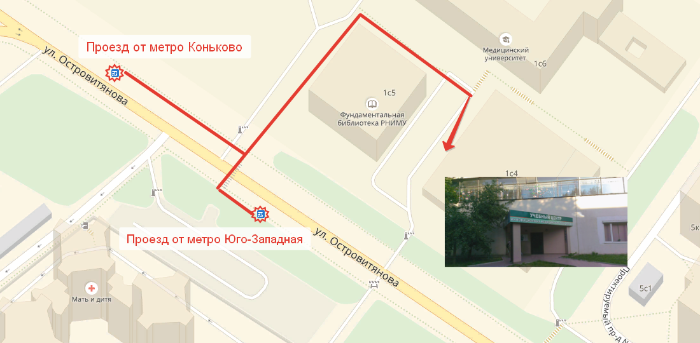

ОРГАНИЗАТОРЫ:
ОЧУ МГИДО. Адрес: 109369, г. Москва ул. Островитянова, д. 1, стр. 4
электронный адрес: info@mgido.com,
тел.+7 (499) 702 54 54

